西南交通大学2014－2015学年第(2)学期考试试卷
班 级 学 号 姓 名
密封装订线 密封装订线 密封装订线
课程代码 3122400 课程名称 信号与系统A 考试时间 120分钟
题号 | 一 | 二 | 三 | 四 | 五 | 六 | 七 | 八 | 九 | 十 | 总成绩
得分

阅卷教师签字：
一、选择题：（20分）
本题共10个小题，每题回答正确得2分，否则得零分。每小题所给答案中只有一个是正确的。

1. 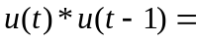 ( A )。
（A）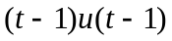 （B）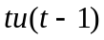 （C）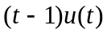 （D）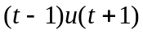

2. 下列说法正确的是（ D ）
(A)两个周期信号x(t)，y(t)的和x(t)+y(t)一定是周期信号。
(B)两个周期信号x(t)，y(t)的周期分别为2和，则其和信号x(t)+y(t) 是周期信号。
(C)两个周期信号x(t)，y(t)的周期分别为2和，其和信号x(t)+y(t)是周期信号。
(D)两个周期信号x(t)，y(t)的周期分别为2和3，其和信号x(t)+y(t)是周期信号。
3. 连续周期信号f（t）的频谱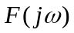的特点是（ D ）.
（A）周期、连续频谱； （B）周期、离散频谱；
（C）连续、非周期频谱； （D）离散、非周期频谱。
4. 已知f（t）的频带宽度为Δω，则f（3t-4）的频带宽度为( A ）
（A）3Δω （B）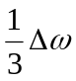 （C）3（Δω-4） （D）4（Δω-3）

5. 已知拉氏变换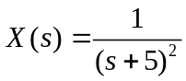，收敛域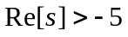，求逆变换得x(t)为（ C ）
（A）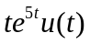 （B）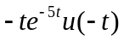 （C）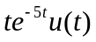 (D）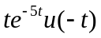
6. 某系统的系统函数为H(s)，若同时存在频响函数H(jω)，则该系统必须满足条件（ C ）
（A）时不变系统 （B）因果系统 （C）稳定系统 （D）线性系统
7.下列说法不正确的是（ D ）。
(A) H(s)在左半平面的极点所对应的响应函数为衰减的。即当t→∞时，响应均趋于0。
(B) H(s)在虚轴上的一阶极点所对应的响应函数为稳态分量。
(C) H(s)在虚轴上的高阶极点或右半平面上的极点，其所对应的响应函数都是递增的。
(D) H(s)的零点在左半平面所对应的响应函数为衰减的。即当t→∞时，响应均趋于0。
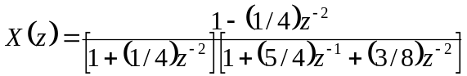
8. 已知Z变换， ， 其收敛域有几种可能性（ B ）

（A）2种 （B）3种 （C）4种 (D）5种
9. 有一连续信号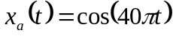 ，用采样间隔T=0.02s对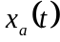进行采样，则采样所得的时域 离散信号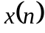的周期为（ C ）
(A) 20 (B)  (C) 5 (D) 非周期
10. 已知Z变换Z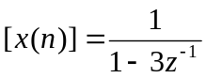，收敛域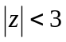，求逆变换得x（n）为（ D ）
（A）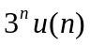 （B）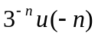
（C）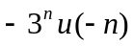 （D）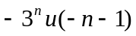

二、选择题：（10分）5个小题，每小题2分，共计10分
1. 许多不满足绝对可积条件的连续时间函数也存在傅里叶变化。(√ ）
2. 实奇信号的频谱函数是虚奇函数(√ ）
3. 因果离散LTI系统，系统函数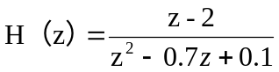，该系统稳定(√ ）
4. LTI系统由线性常系数微分方程表示，所以微分器是系统框图里的常见单元。(×）
5 零输入相应是部分的自由响应(√ ）
三、填空题：（20分）10个小题，每小题2分
1．序列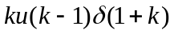等于（ 0 ）。
2.已知频带宽度有限信号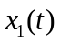和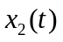的最高频率分别为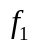和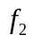，其中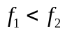，则对信号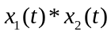进行无失真抽样的最低抽样频率为（ 2 ）
3. 已知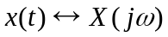，则信号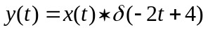的频谱函数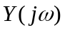为（ 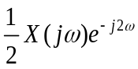 ）。
4.单边带调制比起双边带调制的优点在于（ 节省带宽 ）。

5 下图中总系统的单位冲激响应为( 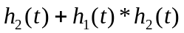 )
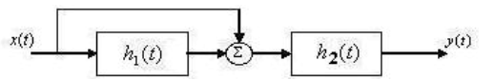
6. 离散系统终值定理是，满足条件的情况下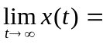（ 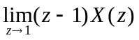 ）
7. 单位脉冲响应h（n）是指输入为（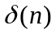）时，离散系统的零状态相应
8 已知连续系统二阶微分方程的零输入响应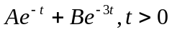，则其两特征根为(-1,-3)
9 从采样信号还原原始信号需要将其通过（低通滤波器）
10 周期矩形脉冲序列的频谱的谱线包络线为（Sa函数）
四（10分）已知如图信号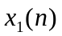，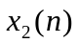，求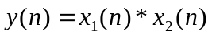的表达式和波形
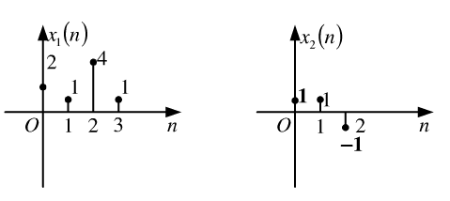
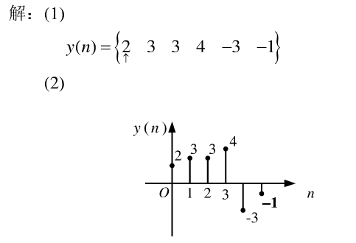
五、（15分）已知某系统的频响特性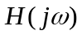及激励信号的频谱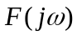如题图所示,

（1）画出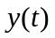的频谱，并写出的表示式；
- 若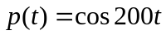，画出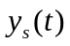的频谱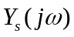；
- 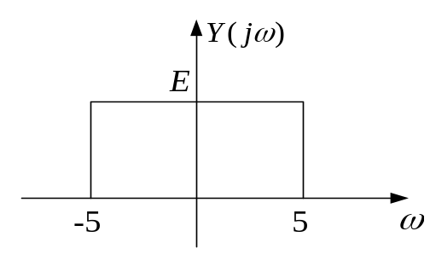若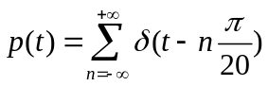，画出的频谱，并写出的表示式。
答案：1）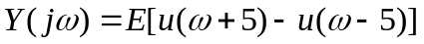

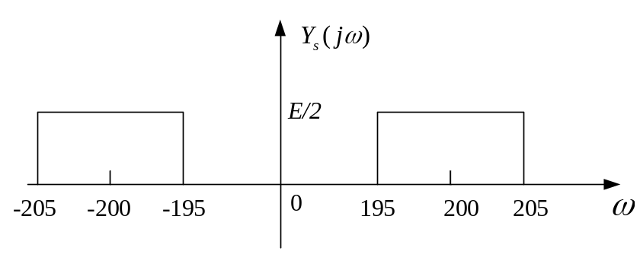
2）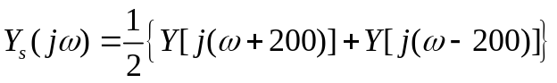

3）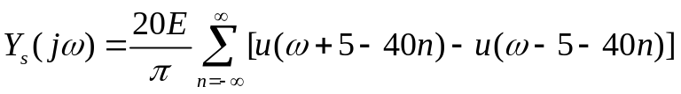

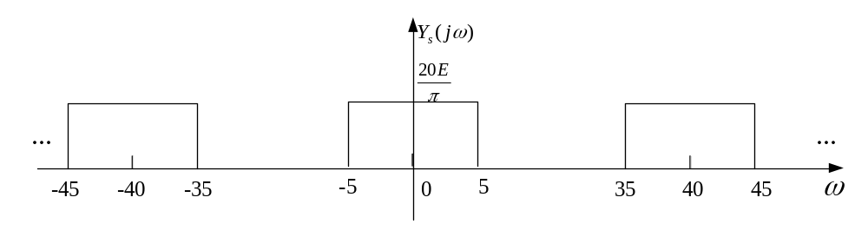

六（10分）某因果LTI系统系统函数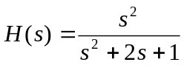，已知初始状态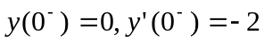，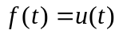激励信号，试求系统的全响应

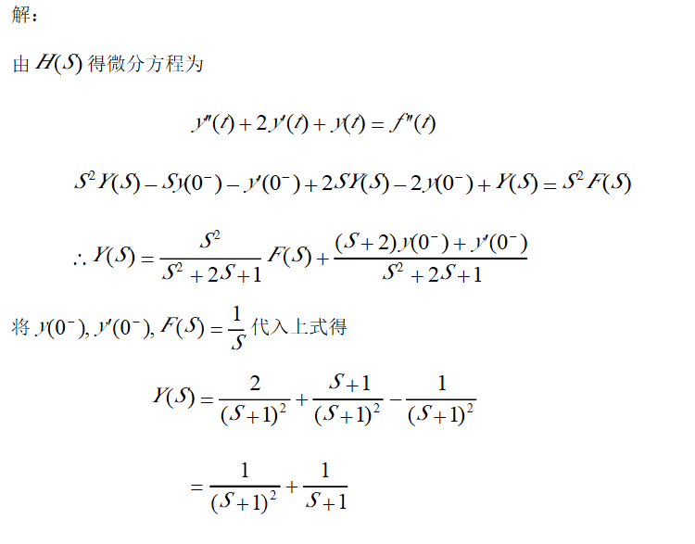
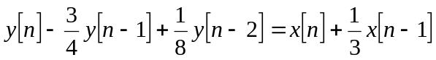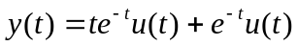
七（20分）某因果离散LTI系统差分方程为
- 写出系统函数，单位脉冲响应
- 画出零极点分布图
- 判断稳定性
- 画出模拟框图

解 （1）
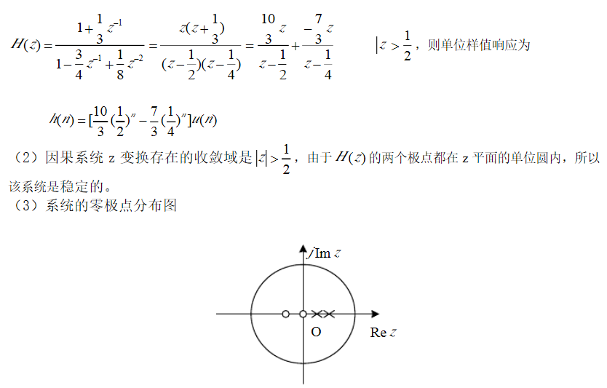
（4）
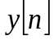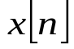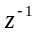
-1/8
3/4
1/3

